江毓致 |  | 性别: | 男 | 电话: | 19907707413
 |  | 民族: | 汉 | 邮箱: | 371743175@qq.com
出生年月: | 2001.11 | 籍贯: | 广西防城港 | 主页:
意向岗位: |  | 具有丰富的足式机器人强化学习训练与实物部署经验，在locomotion领域有一定的成果，希望能在loco-manipulation方向继续研究
具身智能运控算法实习生

教育背景
华中科技大学 | 人工智能与自动化学院 | 控制科学与工程 | 硕士 (推免)
2024.09~至今 | 研究方向: 基于学习的足式机器人运动控制
华中科技大学 | 人工智能与自动化学院 | 人工智能 | 学士
2020.09~2024.06 | 主修课程: 深度学习、模式识别、最优控制、自主智能系统等
工作经历
湖北启灵机器人——运动控制算法实习生 | 2024.04-至今
- 负责自研人形机器人“神农”、四足机器人“赤兔”的模仿学习、强化学习策略的训练与部署工作。
- 基于Isaac Lab搭建足式机器人的运动控制策略训练框架。模块化实现AMP、Periodic Gait、VAE等算法。
- 使用工厂模式与状态机架构编写基于ROS2的通用的MuJoCo Sim2Sim框架与策略部署框架，可以快速验证不同机器人不同策略的性能。
- 在实物机器人上进行算法验证，分析改进算法中存在的问题，发现结构、硬件存在的问题并向相关部门反馈。
杭州零稳科技——算法实习生 | 2023.10-2024.04
- 参与机器人底层实时控制系统的开发，协助完成基于 Acontis 与 IgH 主站的 EtherCAT 总线 SDK 编写与适配；参与伺服电机的通信联调与性能测试。
- 参与机器人物理样机的硬件集成与实物调试，协助完成控制策略性能的测试与进行测试过程的安全保障。参与电源、通信线缆的制作与PCB电路的焊接。
项目经历
基于危险踏步惩罚和高程图重建的人形机器人楼梯全向行走 | 2025.10-2026.03
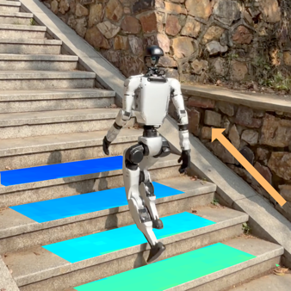
- 设计了单阶段的人形机器人感知运控框架，使用CNN提取高程图特征，提出了非稀疏的足端碰撞与边缘踩踏惩罚函数，既能使机器人安全落足又加速了策略训练的收敛；
- 构建了基于雷达点云的高程建图系统，结合时空置信度衰减建图与边缘引导的双解码器U-Net，有效克服了视觉盲区与台阶边缘畸变问题。
- 该算法最终在Unitree G1机器人上成功实现Zero-shot真机部署，在仿真环境下取得近100%的安全踏步率，并在真实复杂户外地形中完成了400m长距离连续行走测试，验证了卓越的Sim2Real迁移能力与系统级鲁棒性。（IROS 2026在投）
人形机器人拟人步态控制 | 2024.04-至今
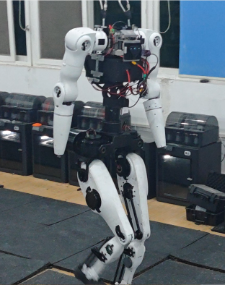
- 通过Periodic Gait方法规划人形机器人双足的支撑相与摆动相的变化，使用正余弦轨迹约束上肢协同摆动，构建了稳定的基础行走步态。
- 从 AMASS 动捕数据集中筛选高质量人类行走素材，运用 GMR算法完成向自研人形机器人的动作重定向，并基于AMP 算法训练出自然流畅的拟人行走策略。
- 使用 AE/VAE 编解码器网络，在行走过程中估计机器人线速度及本体状态隐向量，显著提升了策略在真机部署时的鲁棒性。
- 将上述算法部署到自研人形机器人“神农”，在2025年湖北省新春第一会中，“神农”能够经受踢踹而保持稳定，得到省领导的夸赞。“神农”也作为可靠的产品交付给客户。
四足机器人强化学习运动控制 | 2024.04-至今
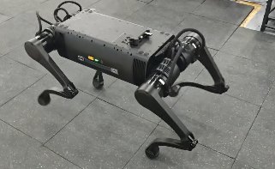
- 采用Periodic Gait方法设计奖励函数，成功训练出能够适应多种复杂地形的高鲁棒性四足行走策略。
- 独立设计并开发了四足机器人的核心状态机控制框架，精准管理多种状态的行为。实现了机器人趴下、站立、阻尼与RL运控状态的平滑切换，提升了系统的安全性和操控体验。
- 将上述强化学习策略与底层状态机部署至自研四足机器人“赤兔”。最终作为成熟的高可靠性产品交付给客户。
双轮足机器人强化学习运动控制 （本科毕业设计） | 2024.06
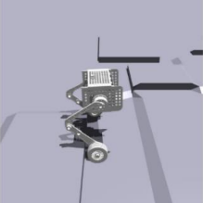
- 在SolidWorks中导出自研双轮足机器人的URDF文件，验证物理属性、关节限幅的正确性。
- 在Isaac Gym仿真环境中使用Legged Gym框架训练强化学习运动控制策略。实现了稳定的速度跟踪性能，能够通过各种复杂地形，抵抗人为干扰。使用AE编解码器估计自身的速度，提高了收敛速度与策略的鲁棒性。
运动目标控制与追踪系统 | 2023.08
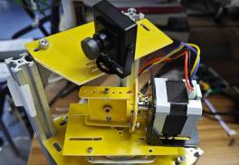
- 设计制作了两套二维云台系统的机械结构，体积小强度高，经860km距离运输未出现异常。
- 使用C/C++混合编程的方式编写STM32代码，稳定地实现了步进电机位置环控制、激光笔精准打靶、运动目标追踪瞄准、按键与OLED屏幕人机交互、UART上位机通信、声光报警、实时运动暂停与恢复等功能，获得全国大学生电子设计竞赛全国一等奖。
专业技能
编程与部署： Python、C++、ROS2、状态机、实时性调优
算法与框架： PyTorch、DRL、Sim2Real、VAE、AMP、Periodic Gait、PID
仿真环境： Isaac Sim、MuJoCo、Isaac Gym、Gazebo
基础知识: 深度学习、机器人学、最优控制、控制理论、优化理论
主要奖项
2023全国大学生电子设计竞赛国家一等奖 | 2022湖北省大学生电子设计竞赛三等奖
2024华中科技大学优秀毕业生 | 2021校C语言课程设计大赛一等奖
发表论文
[1] Yuzhi Jiang, Yujun Liang, Junhao Li, Han Ding, and Lijun Zhu, "Omnidirectional Humanoid Locomotion on Stairs via Unsafe Stepping Penalty and Sparse LiDAR Elevation Mapping," arXiv preprint arXiv:2603.07928, 2026. (Under review at IEEE/RSJ International Conference on Intelligent Robots and Systems (IROS)). [link]
[2] Bolin Li, Yuzhi Jiang, Linwei Sun, Xuecong Huang, Lijun Zhu, and Han Ding, "A Gait Driven Reinforcement Learning Framework for Humanoid Robots," arXiv preprint arXiv:2506.08416, 2026. (Under review at IEEE Transactions on Neural Networks and Learning Systems (TNNLS)). Available: [link]
[3] Renzhi Lu, Jie Wang, Zonghe Shao, Ruijuan Chen, Lijun Zhu, Yuzhi Jiang, Yunyi Pang, Dongfang Liang, Yang Shi, and Han Ding, "Deep Reinforcement Learning for Real-World Humanoid Robot Locomotion Control with Automatic Reward Learning," Research, vol. 9, p. 1123, 2026. DOI: 10.34133/research.1123 [link]
[4] Xiangxi Chen, Yuzhi Jiang, and Renzhi Lu, "AMPD: Adaptive Motion Planning Diffusion for Robot Motion Planning in Complex Environments," IEEE Transactions on Consumer Electronics, 2026. DOI: 10.1109/TCE.2026.3673342 [link]

